Программы подготовки менеджеров в сфере культуры на службе мобильности (на примере проекта «Развитие профессиональных навыков в области инновационного культурного менеджмента в целях углубления культурного сотрудничества между Калининградской областью и странами региона Балтийского моря»)
Бардун Юлия Юрьевна
Директор КРОО Агентство поддержки культурных инициатив «ТРАНЗИТ»
Заместитель директора по организационным вопросам Калининградского филиала Государственного центра современного искусства
Калининградская область – самый западный и один из самых молодых регионов Российской Федерации. От основной ее части он отделен территориями нескольких государств. Область находится в окружении стран-членов Европейского Союза, в некоторых случаях географически западнее, чем отдельные его регионы. Такое положение не только создает для жителей Калининградской области определенные сложности, связанные с необходимостью постоянного пересечения границ и зависимостью от общего политического климата в отношениях между Россией и странами-членами ЕС, но и, несомненно, создает благоприятные условия для кооперации с партнерами из Европы. Здесь вопросы диалога с европейскими соседями приобретают особую значимость, развитие практического сотрудничества и мобильности становится естественной необходимостью. Благодаря этому Калининградская область может выступать в качестве пилотного региона – пространства эксперимента, где вырабатываются и апробируются механизмы выстраивания партнерских отношений с коллегами из Европы.
В данном контексте при разработке дорожной карты культурного сотрудничества России и ЕС в качестве источника идей относительно принципов и механизмов построения такого сотрудничества может быть интересен опыт Агентства поддержки культурных инициатив «Транзит» и Европейского культурного фонда, реализующих в Калининградской области с 2006 года долгосрочную программу развития потенциала учреждений культуры в регионе. Этот опыт интересен с точки зрения того, какие принципы взаимодействия с нашим европейским партнером помогают реализовывать проекты наиболее эффективно; что обеспечивает успех проекта на местном уровне и как можно консолидировать местное профессиональное сообщество; каковы перспективы дальнейшего развития и применения результатов проекта в других регионах и т.д.
В силу поставленных редакторами настоящего сборника задач мы попытаемся проследить, как реализуемая в Калининградской области программа профессиональной подготовки менеджеров содействовала повышению мобильности деятелей искусства и культуры и активизации культурного сотрудничества в регионе.
Обозначенная программа фактически состояла из двух этапов: долгосрочной образовательной программы для наиболее активных менеджеров культуры области и последующих визитов прошедших обучение специалистов в потенциальные партнерские организации в Европе.
На первом этапе в 2006 году к участию в проекте на конкурсной основе были приглашены 25 наиболее активных руководителей и сотрудников организаций культуры Калининградской области – федеральных, региональных и муниципальных бюджетных учреждений негосударственных некоммерческих организаций и даже некоторых специфических организаций ведомственного подчинения. В течение двух лет они регулярно встречались в рамках дискуссий, посвященных приоритетам развития сферы культуры региона, и образовательных семинаров по вопросам культурного менеджмента, проводившихся при поддержке ведущих российских и европейских экспертов по данным вопросам. Образовательная программа охватывала широчайший спектр вопросов – от анализа существующих моделей культурной политики и общих вопросов развития территорий за счет ресурсов культуры, стратегического менеджмента до таких вопросов оперативного управления организациями культуры, как маркетинг, PR, развитие аудиторий и т.д. Обязательной частью программы стала разработка стратегических планов развития своих организаций каждым из 25 участников.
Образовательные семинары стали своего рода лабораторией, неформальным профессиональным клубом, где совместно с коллегами можно обсуждать и решать проблемы развития своих организаций, тестировать идеи и т.д. Регулярные встречи и совместное развитие способствовали консолидации местного профессионального сообщества, согласованию приоритетов культурного развития на региональном уровне, укреплению профессиональной идентичности менеджеров культуры и институций, освоению ими «управленческого языка» потенциальных европейских партнеров, формулированию целей своей деятельности в долгосрочной перспективе и соответствующих ожиданий от сотрудничества. Участники смогли не только изучить различные подходы к менеджменту в области культуры, но и произвести реалистичную оценку ситуации в сфере культуры в регионе, осознать преимущества и недостатки своих институций, сформулировать стратегические цели развития, нащупать потенциальные точки роста. Сегодня всё это позволяет им делать осознанный выбор в пользу мобильности, четко осознавать как собственные потребности в области сотрудничества, так и ожидания партнеров, эффективно организовывать коммуникацию и выстраивать межрегиональное и международное культурное сотрудничество (рис.1).
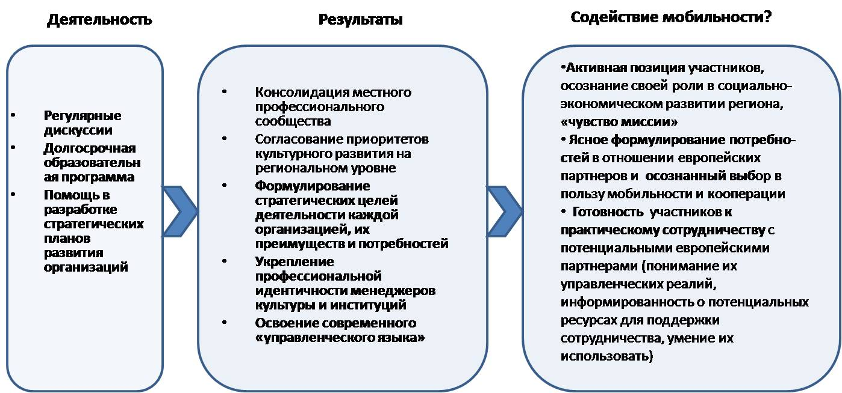

Рис. 1. Содействие образовательной программы для менеджеров культуры Калининградской области развитию мобильности
На второй стадии параграммы организаторы стремились помочь наиболее активным калининградским институциям, руководители которых прошли обучение на предыдущем этапе, установить контакты с ведущими организациями культуры региона Балтийского моря. Для этого и были задуманы «экспедиции» калининградских участников в Европу. Так, в 2008 году в рамках трех поездок группа из 25 человек посетила более 200 потенциальных организаций-партнеров в 13 европейских городах, включая Берлин, Варшаву, Вильнюс, Гамбург, Гданьск, Киль, Клайпеду, Копенгаген, Любек, Ригу, Стокгольм, Таллинн и Хельсинки. Прибывая в эти города, группа делилась на четыре команды, каждая их которых знакомилась с местными организациями по своей собственной программе в соответствии со сферой своих интересов (например, исторические музеи, морские музеи, центры современного искусства, художественные галереи и музеи декоративного искусства). Это давало участникам процесса возможность на месте ознакомиться со спецификой деятельности каждой конкретной институции, условиями в которых она работает, приоритетами ее деятельности и потенциальными интересами относительно калининградских организаций (рис. 2).
Затем в июне 2009 года в рамках проекта в Калининграде высадился десант из более 70 представителей организаций искусства и культуры из Германии, Латвии, Литвы, Польши, Финляндии, Швеции и Эстонии. Благодаря предшествующим визитам в Европу участники проекта – а именно им и было предложено сформировать список гостей – приглашали европейских представителей в Калининград не наобум, а осознанно, т.е. понимая, с кем из них наиболее целесообразно развивать сотрудничество. За три дня пребывания в регионе европейцы посетили практически все калининградские музеи, а также музей Г. Брахерта (Отрадное), Музей Балтийского флота (Балтийск) и замок Инстербург (Черняховск). Это были не просто экскурсии, а рабочие встречи, нацеленные на выявление общих интересов. В конце своего визита многие уже делились возникшими идеями сотрудничества и совместными творческими планами на будущее.
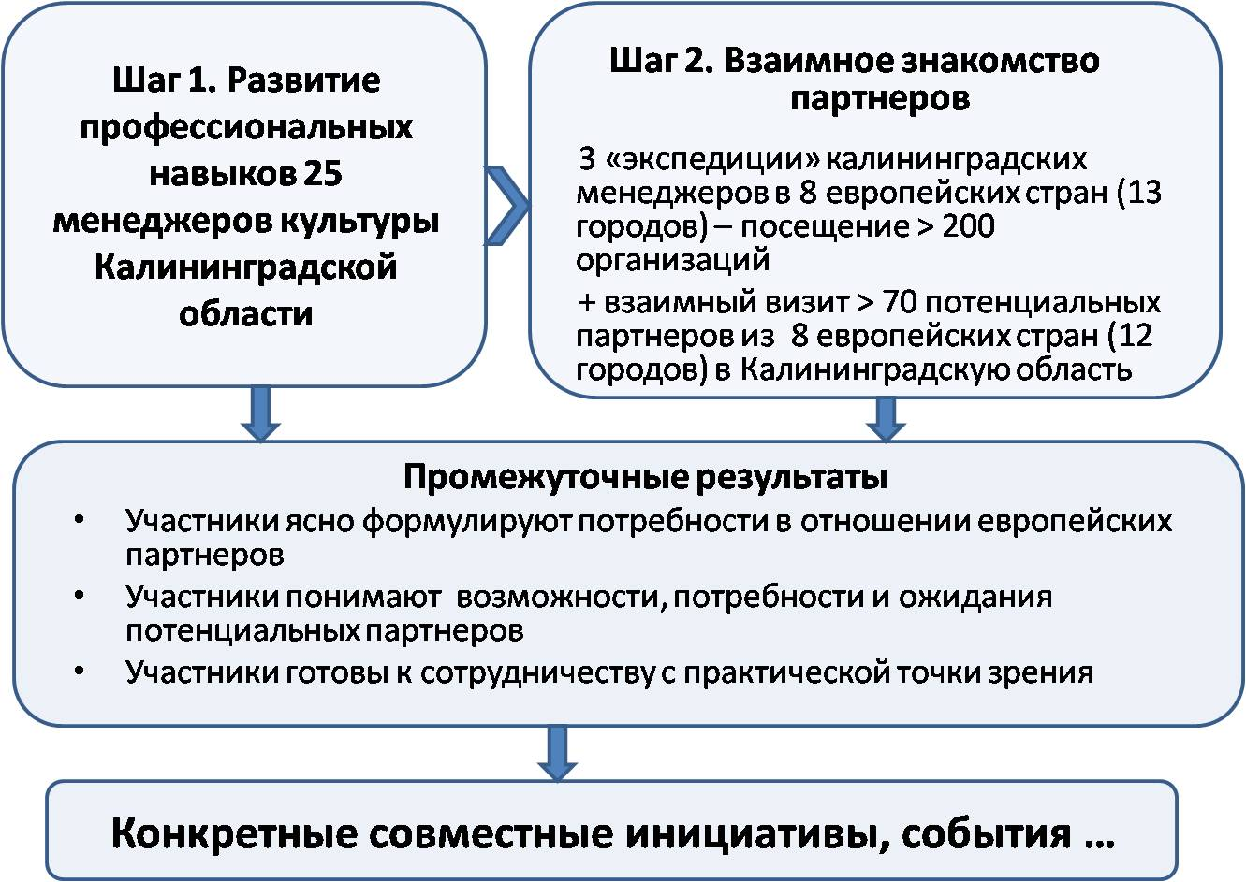
Рис. 2. Содействие программы наращивания потенциала учреждений культуры Калининградской области повышению мобильности и активизации сотрудничества между организациями Калининградской области и их европейским партнерами
Уже сегодня можно видеть, как прошедшие взаимные визиты тянут за собой новые проекты и инициативы. Достаточно отследить пример хотя бы одной организации, например, Калининградского филиала Государственного центра современного искусства.
Так, после посещения сотрудниками КФ ГЦСИ потенциальных партнеров в Дании они были приглашены в Копенгаген повторно для участия в работе Лаборатории «Думающий метрополис IV: творческие процессы в городском пространстве», проведенной в июне 2008 года Копенгагенским международным театром. Представив на форуме свой опыт работы с идентичностью города, участники из Калининграда смогли познакомиться с большим кругом профессионалов, работающих в сфере архитектуры, градостроительства, визуальных искусств и т.д. Некоторые знакомства уже переросли в разряд рабочих отношений и реальных проектов. Например, с одним из участников лаборатории – перформером и художником иранского происхождения Шарамом Ентекхаби, живущем и работающем в Берлине, в 2009 году в Калининграде был реализован художественный проект-перформанс «72 девы», итоговая документация которого впоследствии была представлена в Москве в Государственном музее-заповеднике «Царицыно» в рамках выставки «Топография счастья: русская свадьба» (июль 2009 года).
Во многом благодаря визиту в Северный культурный фонд и подробному знакомству с его программами и приоритетами КФ ГЦСИ подал заявку на проведение художественного проекта Kaliningrad Sound Art Сamp, в результате чего при поддержке этого фонда, а также постоянного партнера КФ ГЦСИ Фонда Форда летом 2009 года в Калининградской области на неделю собрались 14 художников из Латвии, Литвы, Польши, Норвегии, Дании, Исландии, Швеции и Калининградской области, работающих в достаточно разных контекстах, но объединенных общим интересом к звуку как средству самовыражения. Это была неделя постоянного общения, презентаций, мастер-классов, дискуссий и совместных экспериментов, результаты которых в виде инсталляций, объектов и перформансов были представлены зрителям 26 июля 2009 года в замке Инстербург (Черняховск, Калининградская область).
Через берлинскую галерею Uqbar, знакомство с кураторами которой опять же состоялось в рамках проекта, завязалось сотрудничество с художницей из Германии Романой Смалиш. В январе 2009 года в рамках образовательной программы КФ ГЦСИ она представила калининградской аудитории свой художественный проект «Мобильный кинотеатр», и в этом же году снова вернулась в Калининград для съемок видео о легенде советской океанографии – судне «Витязь», являющемся одним из главных экспонатов Музея Мирового океана. В настоящее время на основе материалов, собранных во время своих визитов в Калининград, художница готовит еще одну работу, посвященную судьбе сельских домов культуры.
Еще три проекта, инициированные в результате посещения потенциальных европейских партнеров, – «Конверсия» совместно с Центром современного искусства Фарфабрикен (Стокгольм, Швеция), «Калининград и его жители» совместно с художницей Гудрун Вассерман (Германия), «Скульптура и палимпсест» совместно с Эстонской академией художеств – находятся на стадии концептуализации и обсуждения. Кроме того, благодаря приобретенным в рамках проекта контактам в 2009 году для презентации своей деятельности и обсуждения перспектив сотрудничества КФ ГЦСИ посетили 5 кураторов и художников из Бельгии, Польши, Германии и Литвы (это помимо тех, кто получил такую возможность в рамках официальной программы визитов).
На примере всего лишь одной организации видно, как благодаря описанным выше процессам активизируются контакты и сотрудничество, растет мобильность профессионалов и художественных продуктов. Насколько устойчивым и плодотворным окажется развивающееся сотрудничество покажет время. Однако уже сейчас можно предположить, что подготовленность местного профессионального сообщества к сотрудничеству (т.е. четкое понимание целей своей деятельности, знание управленческой культуры потенциальных партнеров, их ситуации и ожиданий) является одним из залогов успеха; и, соответственно, программы подготовки менеджеров культуры могут играть значимую роль в повышении мобильности деятелей искусства и культуры.

Подробная информация о деятельности АПКИ «Транзит» размещена на www.tranzit-kaliningrad.ru.
Подробная информация о деятельности Европейского культурного фонда размещена на www.eurocult.org.
Фактически речь идет о двух проектах – «Развитие профессиональных навыков в области инновационного культурного менеджмента в целях углубления культурного сотрудничества между Калининградской областью и странами региона Балтийского моря» (2008-2009) и «Инновационные стратегии местного развития: наращивание потенциала учреждений культуры Калининградской области» (2006-2007), реализованных Калининградской региональной общественной организацией Агентство поддержки культурных инициатив «Транзит» и Европейским культурным фондом совместно с Министерством культуры Калининградской области, Ассоциацией менеджеров культуры при поддержке ЕС (программа IBPP- Культура) и Совета министров Северных стран.

